# کنترلر

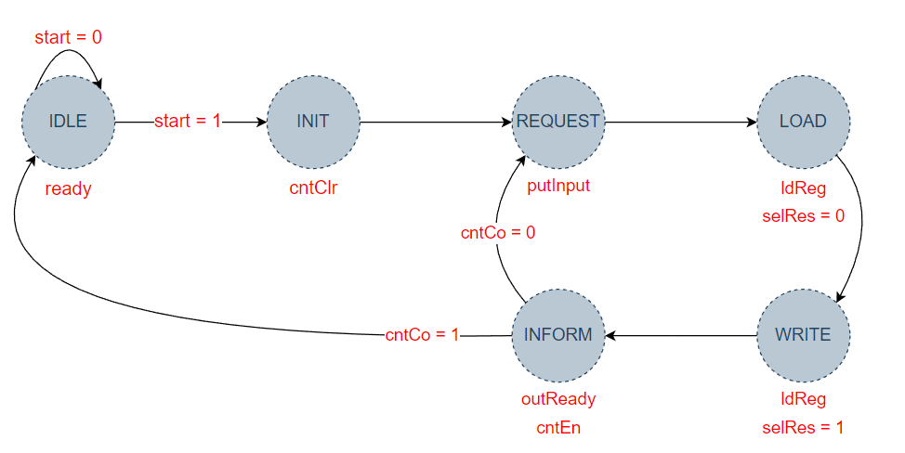

# مسیر داده

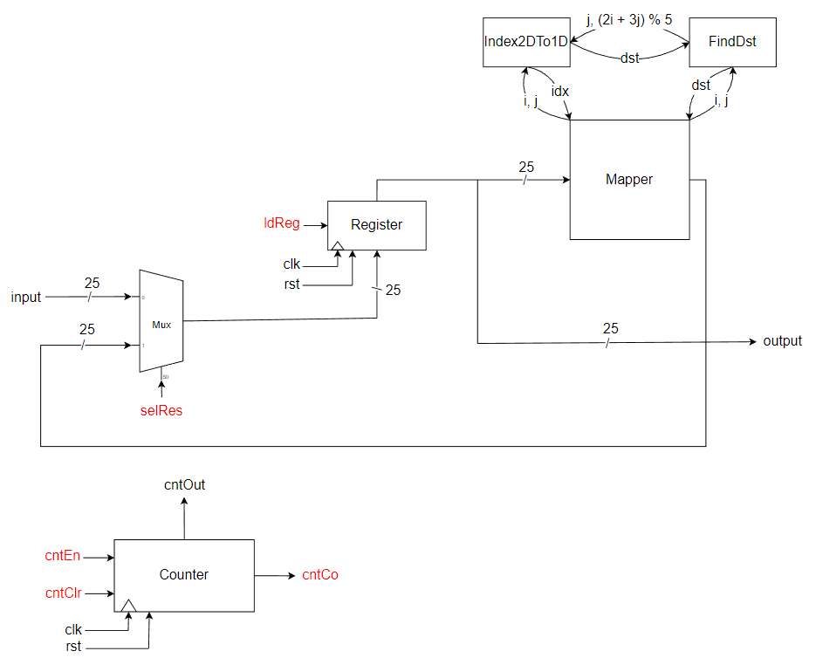

# توضیحات

تمامی ماژول‌ها به صورت پارامتری تعریف شده‌اند و اعداد به راحتی قابل تغییر هستند. برای مثال می‌توانید به جای داده با اندازه $5×5×64$، داده با اندازه $7×7×100$ را به عنوان ورودی ماژول انتخاب کنید. از طرفی، نگاشت عناصر آرایه به صورت Hard Code انجام نشده و این مورد به صورت ریاضی محاسبه شده است. نمونه‌ای از این محاسبات در بخش زیر نماش داده شده است:

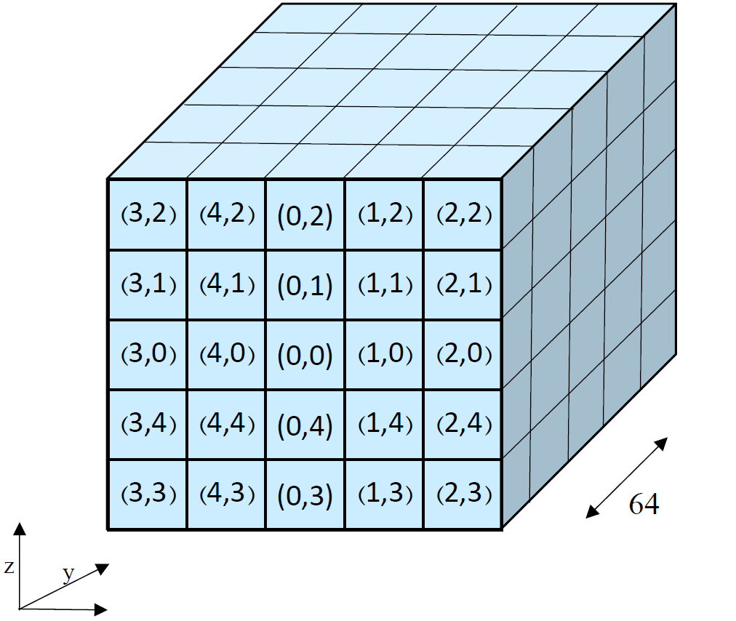

خانه (0, 1) را به عنوان خانه مبدا نگاشت تصور کنید. خانه مقصد را از روش زیر بدست می‌آوریم:

$$i=0, j=1⟶dst=\left(j, \left(2×i+3×j\right) \% 5\right)=\left(1, 3\right)$$

در نتیجه باید مقدار خانه (0, 1) را به خانه (1, 3) منتقل کنیم. حال باید اندیس این 2 خانه را در آرایه تک بعدی پیدا کنیم. مراحل الگوریتم برای خانه (0, 1) به ترتیب در بخش زیر توضیح داده شده‌اند:

1. با توجه به اینکه سطرها از پایین به بالا در آرایه تک بعدی قرار می‌گیرند، ابتدا باید شماره سطر خانه مدنظر را با مبنای پایین‌ترین سطر پیدا کنیم. برای این کار اگر طول و عرض را N در نظر بگیریم، کافیست به این صورت عمل کنیم:

$$rowFromDown=\left(j+N-ceil\left(\frac{N}{2}\right)\right) \% N=\left(1+5-3\right) \% 5=3$$

با توجه به اینکه این خانه از پایین در سطر چهارم قرار دارد، اگر پایین‌ترین سطر را 0 در نظر بگیریم، این خانه در سطر شماره 3 قرار دارد.

1. حال باید شماره ستون این خانه را بدست آوریم. با توجه به اینکه این خانه در ستون سوم قرار دارد، باید در نهایت به عدد 2 برسیم. به صورت زیر عمل می‌کنیم:
$$colFromLeft=\left(i+N-ceil\left(\frac{N}{2}\right)\right) \% N=\left(0+5-3\right) \% 5=2$$

2. حال می‌توانیم اندیس این خانه در آرایه تک بعدی را محاسبه کنیم:

$$idx=rowFromDown×N+colFromLeft=3×5+2=17$$

به همین صورت می‌توانیم اندیس خانه dst = (1, 3) را محاسبه کنیم و به عدد 3 برسیم. در نهایت می‌توانیم به کمک رابطه assign out[dst] = in[idx] به ازای تمام i و jها، به هدف خود برسیم.

# نتایج تست‌ها

## تست اول

## تست دوم

## تست سوم